Actualización enero 2022

SISTEMA DE INDICADORES
ANEXO. Datos del Indicador: 24. Basurales remanentes de la
Línea de Base, por tipología.

Gráfico 1: Microbasurales remanentes de la línea de base.
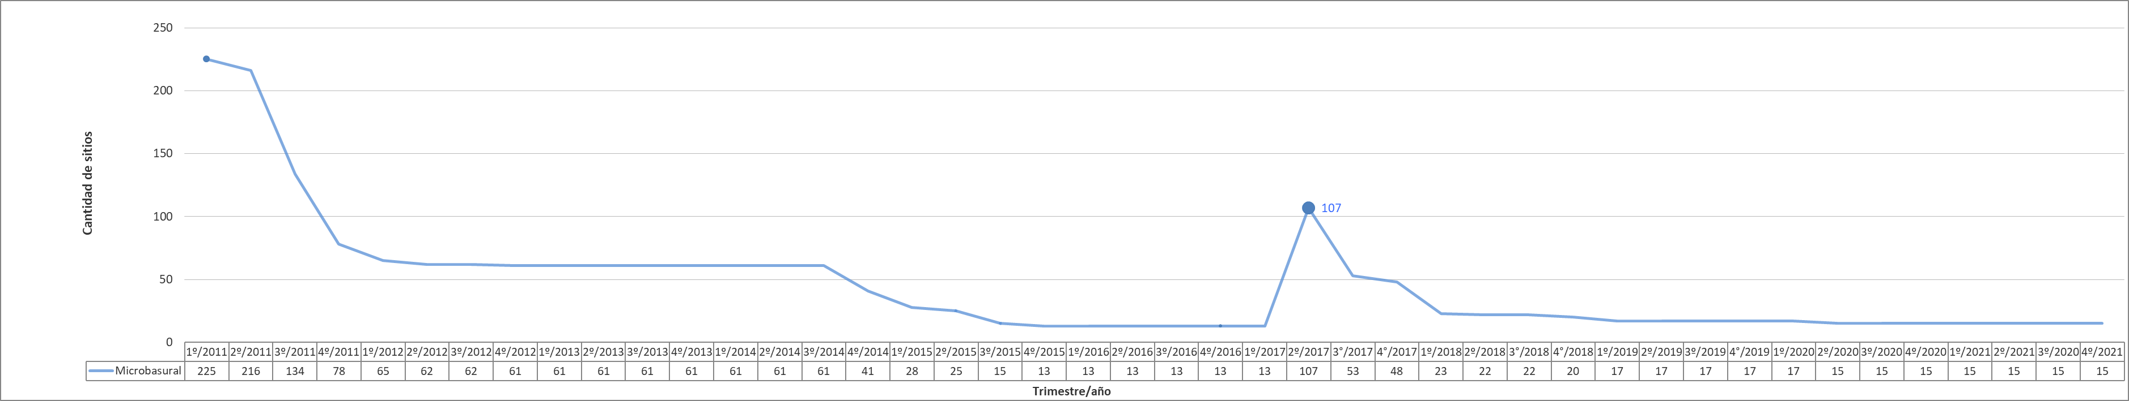
Fuente: Coordinación de Gestión Operativa de Residuos (CGOR)
Actualizado: enero 2022

Gráfico 2: Basurales remanentes de la línea de base.
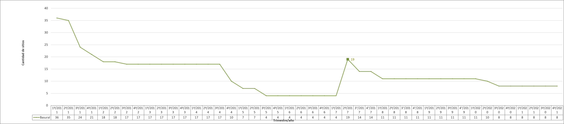
Fuente: Coordinación de Gestión Operativa de Residuos (CGOR)
Actualizado: enero 2022

Gráfico 3: Macrobasurales remanentes de la línea de base.
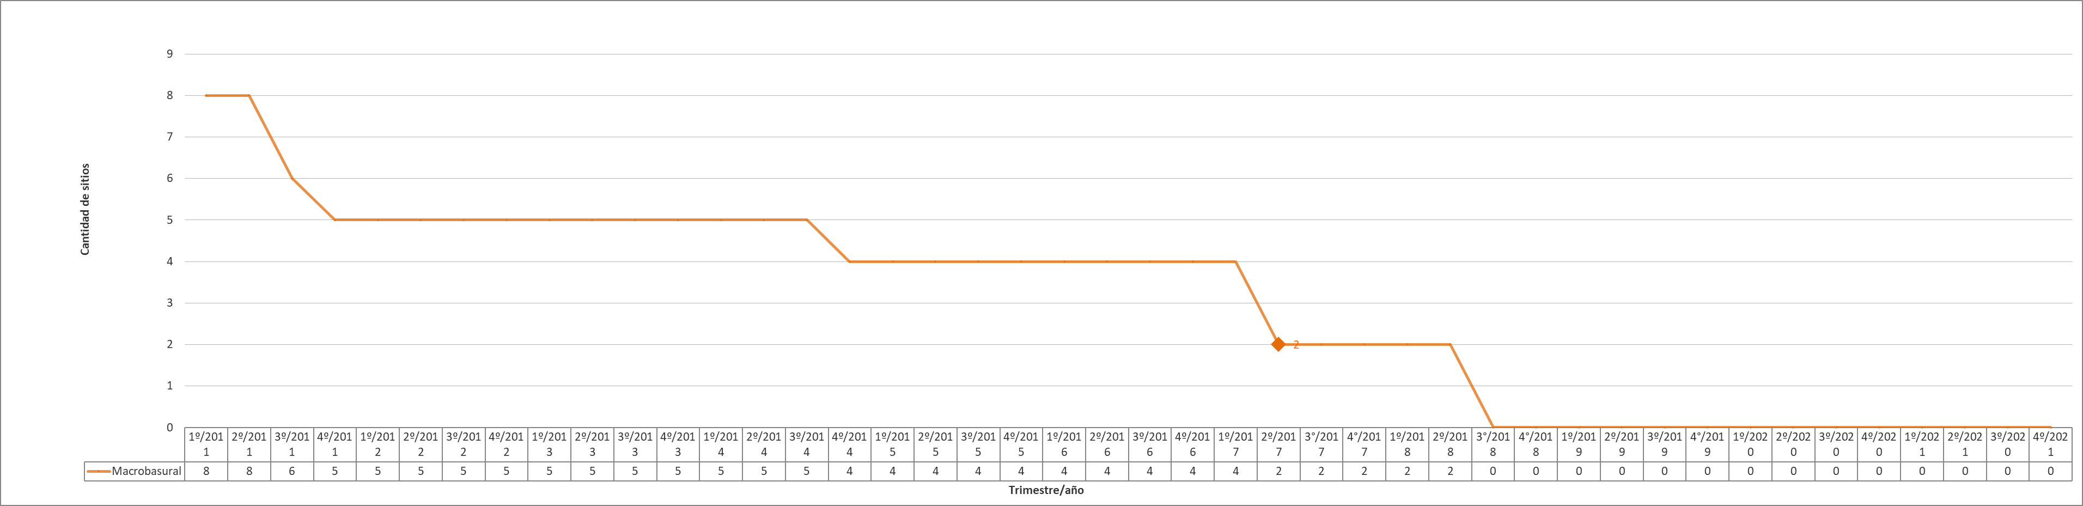
Fuente: Coordinación de Gestión Operativa de Residuos (CGOR)
Actualizado: enero 2022

